Circulaire n. 3

Ai Genitori delle scuole Primaria e secondaria di 1° grado
Aux parents des écoles primaire et secondaire du 1er degré

Oggetto: REGISTRO ON-LINE – SCUOLANEXT ACCESSO FAMIGLIE
Objet : REGISTRE EN LIGNE- SCUOLANEXT ACCES FAMILLE
Il nostro Istituto, nell’intento di favorire la comunicazione Scuola-Famiglia, si avvale del registro on-line SCUOLANEXT che consente alle famiglie di accedere ad una serie di servizi tra i quali:
Notre Institut, dans le but de favoriser la communication Ecole-Famille, utilise le registre en ligne SCUOLANEXT qui permet aux familles d’accéder à une série de services parmi lesquels:
• verifica dei dati anagrafici; / contrôle des données personnelles;
• visualizzazione assenze e ritardi per mese e per giorno con relative elaborazioni statistiche;/
visualisation des absences et retards par mois et par jour avec les élaborations statistiques relatives;
• visualizzazione periodica delle valutazioni scritte e orali di ogni singola disciplina;/
visualisation périodique des évaluations écrites et orales pour chaque matière;
• prenotazione ricevimento docenti (solo per la scuola secondaria di primo grado);
prise de rendez-vous avec les enseignants (uniquement pour l’école secondaire du 1er degré) ;
• visualizzazione della pagella e della scheda di religione/attività alternativa per le valutazioni del primo quadrimestre e della scheda di valutazione finale;
visualisation du bulletin et de la page de religion/activité alternative pour les évaluations du premier quadrimestre et des pages des évaluations finales
• visualizzazione della nota bimestrale per i periodi intermedi al quadrimestre (solo per scuola secondaria): comportamento e motivazioni dell’insufficienza a livello di profitto di disciplina;
visualisation de la note bimensuelle pour les périodes intermédiaires au quadrimestre (uniquement pour l’école secondaire): comportement et motivations de l’insuffisance par rapport à l’étude de chaque matière;

È possibile accedere al programma da qualsiasi computer collegato ad Internet. Si consiglia di utilizzare il Browser Mozilla FIREFOX opp. Chrome./ Il est possible d’accéder au programme à partir de n’importe quel ordinateur connecté à internet. Il est conseillé d’utiliser le navigateur Mozilla Firefox ou Chrome
Per accedere al sistema Argo ScuolaNext: /Pour accéder au système Argo ScuolaNext
• accedere al sito dell’Istituto http://www.icternodisola.gov.it/ e cliccare a destra sul banner Registo on line ScuolaNext;
accéder au site de l’Institut http://www.icternodisola.gov.it/ et cliquer à droite sur le rectangle Registre en ligne ScuolaNext

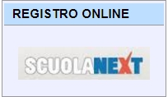
• oppure digitare nella barra degli indirizzi del browser il seguente link: / ou taper sur la barre d’adresses du navigateur le lien suivant:
https://www.portaleargo.it/argoweb/famiglia/common/login_form2.jsp
Comparirà un’area riservata dove digitare le proprie credenziali (identificativo utente e password).
Un espace réservé apparaîtra où taper ses données personnelles (nom d’utilisateur et mot de passe)

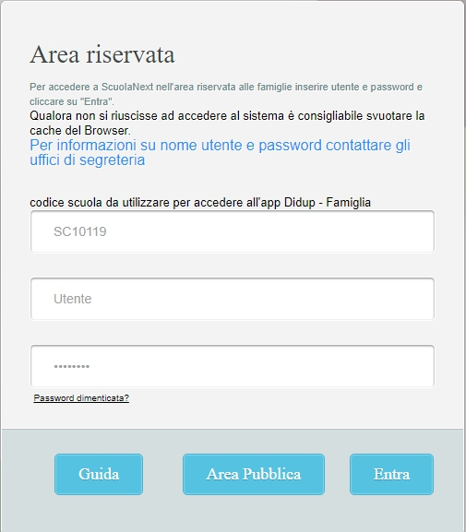 | I genitori che non hanno le credenziali di accesso potranno ritirarle presso l’Ufficio Alunni secondo gli orari di apertura (le credenziali consegnate lo scorso anno scolastico restano valide). Le credenziali per le classi 1^ primarie saranno disponibili dal 2 ottobre 2017.  Al primo accesso il programma avvia una funzione di personalizzazione, obbligatoria, delle credenziali di accesso. Una volta cambiate le credenziali provvisorie bisogna rientrare dalla pagina di login con le credenziali definitive.  La password deve avere una dimensione minima di 8 caratteri e può contenere numeri o lettere (si suggerisce di non utilizzare caratteri speciali).
Les parents qui n’ont pas de nom d’utilisateur et de mot de passe pour accéder au registre en ligne doivent le retirer auprès du Bureau des élèves en respectant les horaires d’ouverture (les données d’accès de l’année scolaire passée sont toujours valides). Les données d’accès pour les classes de première année primaire seront disponibles à partir du 2 octobre 2019.
Au premier accès, le programme démarre une fonction de personnalisation obligatoire, des données d’accès. Lorsque les données d’accès provisoires sont changées, il faut entrer par la page login avec vos données d’accès définitives.
Le mot de passe doit avoir une dimension minimale de 8 caractères et peut contenir des numéros ou des lettres (il est préférable de ne pas utiliser de caractères spéciaux).

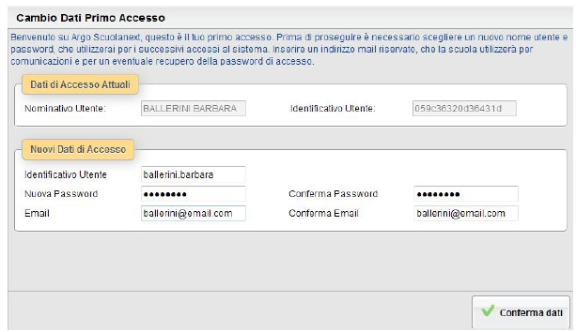
In caso di genitori con più figli frequentati la stessa scuola, l’accesso avviene con le medesime credenziali; è possibile cliccare in corrispondenza del nominativo dell’alunno per selezionare il figlio interessato alla consultazione.
Dans le cas où des parents ont plusieurs enfants qui fréquentent la même école, l’accès se fera avec les mêmes données ; il est possible de cliquer sur le nom de chaque enfant pour sélectionner celui dont les informations nous intéressent.

L’utente potrà, quindi, accedere ai servizi disponibili elencati in un apposito pannello nella parte sinistra dello schermo. Le funzioni e i comandi disponibili nel programma nella sezione dedicata (pannello a sinistra) sono i seguenti:
L’utilisateur pourra ainsi accéder aux services disponibles énumérés dans un tableau situé du côté gauche de l’écran. Les fonctions et commandes disponibles dans le programme dans la section dédiée (tableau à gauche) sont les suivantes:
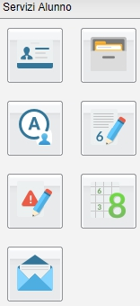
Richiesta certificati
Demandes de certificats
Note disciplinari
Notes disciplinaires

Visualizzazione dati anagrafici/Données personnelles
Assenze/Ritardi/Uscite
Absences/Retards/Sorties

Voti scrutinio/
Notes conseil de classe

Voti registro giornalieri/
Notes registre journalières
Curriculum scolastico/
Curriculum scolaire

I voti giornalieri sono indicati come Abilità e Conoscenze, cioè come performances riconducibili ai vari aspetti di una disciplina (es. ITALIANO: Ascolto, Lettura, Comprensione, Scrittura…) / Les notes journalières sont indiquées comme Compétences et Connaissance, c’est-à-dire comme aptitudes relatives aux différents aspects d’une discipline (ex. ITALIEN : Écoute, Lecture, Compréhension, Écriture, …)
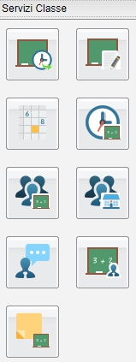
Promemoria per classe: immessi dai docenti che insegnano nella classe per appuntare attività ancora da svolgere, test da effettuare, interrogazioni su un dato argomento, ecc./
Ricevimento docenti con prenotazione/Rendez-vous avec les enseignants
Eletti Consiglio di Classe/ Élus Conseil de Classe
Compiti classe assegnati per il giorno/Devoirs donnés pour le jour
Orario scolastico/Horaire scolaire
Docenti classe/Enseignants des classes
Eletti Consiglio d’Istituto/Élus Conseil d’Institut
Argomento lezioni svolte in classe/ Argument leçons

Memento pour la classe: transcrit par les enseignants qui donnent cours dans une classe pour noter des activités qui doivent encore être réalisées, des tests à effectuer, des interrogations sur un argument précis, etc.
Bacheca scuola/classe/
Tableau affichage école/classe
Documenti personali/ Documents personnels

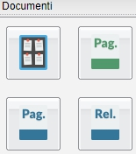
Pagellino periodi intermedi/pagella 1 Q
Petit bulletin périodes intermédiaires/ Bulletin 1 Q

Pagella di fine anno scolastico/Bulletin fin d’année
Scheda di Religione/Alternativa di fine anno – Religion/Alternative fin d’année

N.B. La pagella quadrimestrale e i pagellini intermedi possono essere collocati in alternativa nella Bacheca/Documenti personali
N.B. Le bulletin quadrimestriel et les petits bulletins intermédiaires peuvent être placés en alternative dans le Tableau d’affichage/Documents personnels

- Bacheca scuola: bacheca pubblica della scuola con aree tematiche che possono raccogliere messaggi /documenti riguardanti l’Istituto
- Tableau affichage école : tableau d’affichage public de l’école avec des sections thématiques qui peuvent recueillir des messages/documents concernant l’Institut
- Bacheca classe: bacheca per la consultazione ed eventuale download di materiali riferibili alla classe (programmazioni, iniziative, progetti)
- Tableau affichage classe : tableau d’affichage pour la consultation et pour d’éventuels téléchargements de matériel relatif à la classe (programmes, initiatives, projets, …)
- Bacheca personale: è la bacheca dei documenti personali dello studente (comunicazioni personali importanti, documenti di valutazione periodici, consiglio orientativo)
- . Tableau affichage personnel : tableau d’affichage des documents personnels de l’étudiant (communications personnelles importantes, documents d’évaluations périodiques, conseil d’orientation)

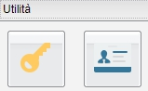
Modifica dati anagrafici/Modifications données personnelles
Cambio Password: è possibile cambiare in qualunque momento le credenziali di accesso immettendo i codici attuali e i nuovi./
Changement Mot de Passe: il est possible de changer à n’importe quel moment les données d’accès en insérant les codes actuels et les nouveaux
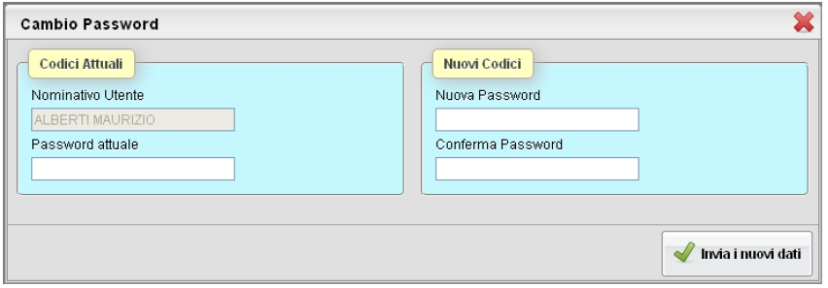
- Modifica dati anagrafici: il genitore deve aggiornare autonomamente i dati riferiti al proprio cellulare e all’email per il buon funzionamento della comunicazione scuola-famiglia.
- Modification données personnelle : le parent doit ajourner de manière autonome les données relatives à son téléphone portable personnel et à son adresse e-mail pour le bon fonctionnement de la communication école-famille
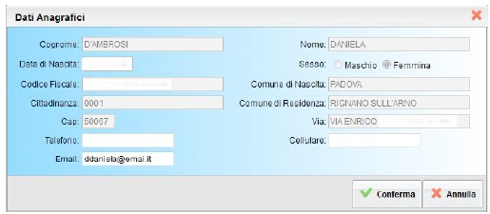
E’ altresì possibile usufruire dello stesso servizio attraverso l’applicazione DidUP Famiglia.  DidUP Famiglia è un’applicazione per iOS ed Android disponibile nell’App Store di Apple o con il Play Store di Google, trattasi di un’applicazione mobile di Argo Software che consente la consultazione dei dati dei registri elettronici, che la scuola decide di mettere in chiaro. L’applicazione consente la consultazione anche in modalità offline, vale a dire anche in casi di momentanea assenza di connessione verso i server di Argo Software. L’app richiede iOS 7.0 oppure Android 4.1 o superiore./  Il est également possible de bénéficier du même service à travers l’application DIDUP Famiglia. Il s’agit d’une application pour iOS et Android disponible dans l’App Store de Apple ou sur Play Store de Google qui permet la consultation des données des registres électroniques, que l’école décide de rendre visible. Il est possible de consulter cette application en mode offline, même en cas d’interruption momentanée vers les serveurs de Argo Software. Cette application requiert iOS 7.0 ou Android 4.1 ou supérieur. | 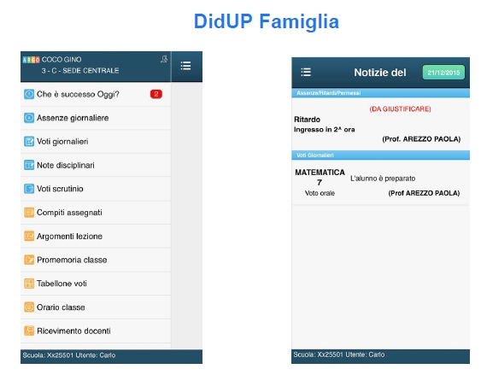

Il dirigente scolastico/ La Proviseure

Il/la sottoscritto/a _____________________________________________genitore
dell’alunno/a _________________________________ , classe ___________della Scuola ………………………………… di ……………………. dichiara di aver ricevuto copia della circ. n. 3 (Guida utilizzo registro elettronico). Al fine di fornire ulteriori chiarimenti circa l’utilizzo del registro elettronico, sono previsti incontri informativi, che si svolgeranno presso la scuola primaria di Terno d’Isola. I genitori interessati sono pregati di restituire il tagliando sotto riportato, entro e non oltre lunedì 18 settembre 2017.
- Mercoledì 20 settembre, dalle ore 14.00 alle ore 15.00
- Venerdì 22 settembre, dalle ore 18.00 alle ore 19.00
- NON INTERESSATO

Il Genitore ________________________________

-------------------------------------------------------------------------------------------------------------------------------

Je soussigné(e) ………………………………………………………………., parent de l’élève …………………………………………,
dans la classe ……………………………………….., de l’école de …………………………………………………………………………,
déclare avoir reçu une copie de la circ, n. 3 (Guide à l’utilisation du registre électronique).
Afin de fournir d’ultérieurs éclaircissements concernant l’utilisation du registre électronique, des
séances d’informations sont prévues, qui se dérouleront à l’école de Terno d’Isola. Les parents intéressés
sont priés de restituer ce coupon, au plus tard le 18 septembre 2019.
- Le 20 septembre de 14 h à 15 h
- Le 22 septembre, de 18 h à 19 h
- PAS INTERESSÉ

Le parent ________________________________

Traduzione realizzata con il Progetto FAMI LAB'IMPACT
www.aziendaisola.it Azienda Isola
e pagina Facebook Labimpact ambito Isola Bergamasca

